Американский коммунист о русской революции
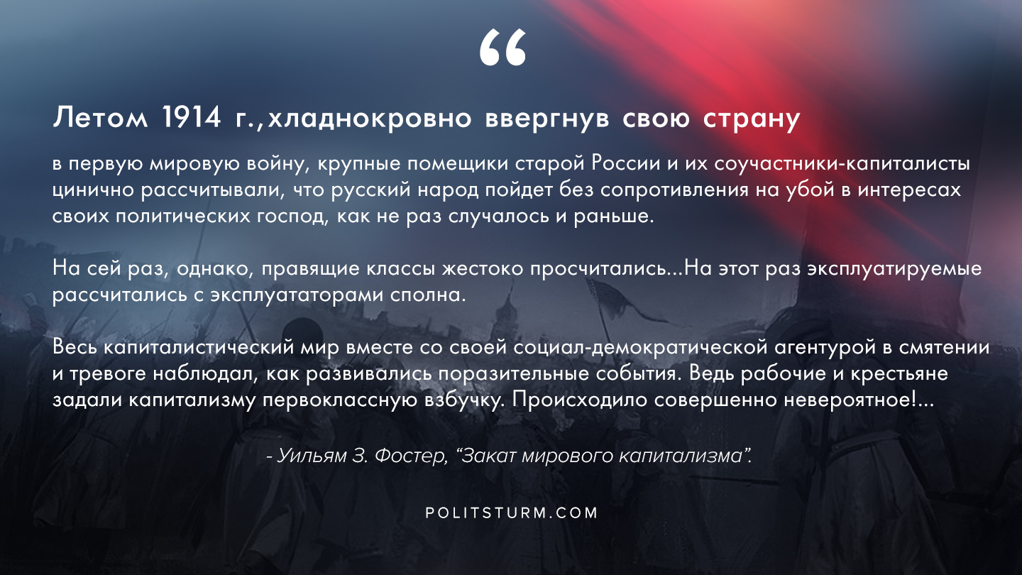

Оригинальная статья
2019-11-07
1 мин. на чтение

“Летом 1914 г., хладнокровно ввергнув свою страну в первую мировую войну, крупные помещики старой России и их соучастники-капиталисты цинично рассчитывали, что русский народ пойдет без сопротивления на убой в интересах своих политических господ, как не раз случалось и раньше. На сей раз, однако, правящие классы жестоко просчитались…
На этот раз эксплуатируемые рассчитались с эксплуататорами сполна. Весь капиталистический мир вместе со своей социал-демократической агентурой в смятении и тревоге наблюдал, как развивались поразительные события. Ведь рабочие и крестьяне задали капитализму первоклассную взбучку. Происходило совершенно невероятное!”
Уильям Зебьюлон Фостер, “Закат мирового капитализма”

Оригинальная статья

